Azijska nafta pokreće svijet
- kontinent s najvećim zalihama nafte -60 % svjetskih zaliha nafte Arapsko-perzijski zaljev
- najveći izvoznici nafte-Saudijska Arabija, Iran, Irak, UAE
- zarada od prodaje nafte omogućila preobrazbu prostora (moderni gradovi, natapanje polja, desalinizacija)

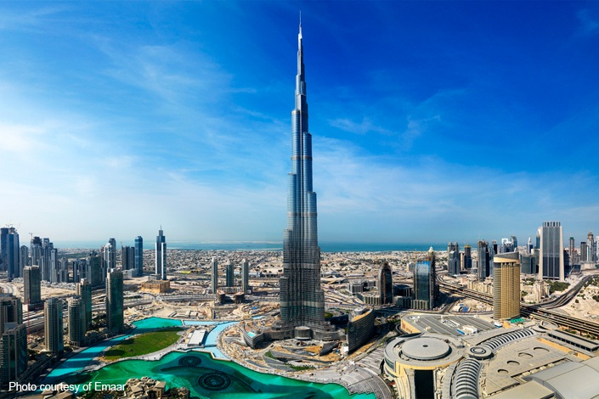
BURJ KHALIFA (Dubai, Ujedinjeni Arapski Emirati)- najviša zgrada na svijetu
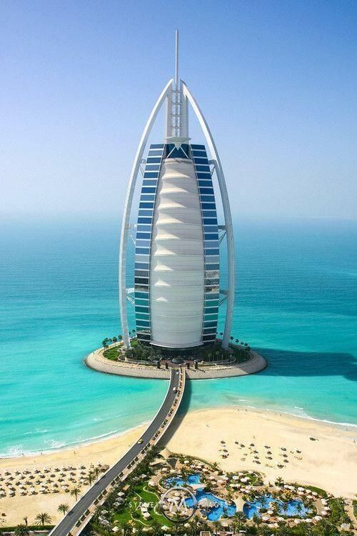
Toranj Arabije- Dubai (Ujedinjeni Arapski Emirati)
transport nafte
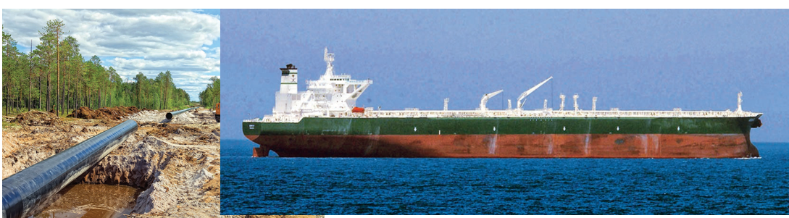
- naftovodi
- tankeri (Arapsko-perzijski zaljev, Hormuz, Omanski zaljev, Arapsko
more, Adenski zaljev, prolaz Mandab, Crveno more, Sueski kanal)


